Compréhension de lecture : Un héros du Tour de France
Andrée Otte

Quand le Tour de France a-t-il été créé ?

En ce temps-là, les coureurs étaient
-étaient seuls et devaient se débrouiller
-sponsorisés
-étaient aidés par beaucoup de monde

En quelle année se déroule l’histoire ?

Comment s’appelle le coureur de notre histoire ?

Le coureur a cassé son vélo, alors
-il a pris un autre vélo
-il a réparé son vélo
-il a abandonné le Tour de France

Sur un vélo, qu’est-ce qu’une fourche ?

Quel est le paragraphe qui décrit le coureur comme un « coureur forgeron » ?

Pourquoi le forgeron ne répare-t-il pas le vélo ?

« Les coureurs pédalaient seuls, sans personne pour les encourager »
Pourquoi ?
-Les coureurs passaient dans un pays désert
-Les gens ne connaissaient pas encore très bien le Tour de France
-Les gens ne sont pas intéressés par ce sport

Malgré son accident, Eugène Christophe
-a abandonné le Tour de France
-est tout de suite reparti sur son vélo
-a réussi à gagner le Tour de France

Où se passe cette histoire ?

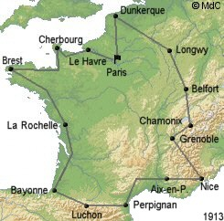

Connais-tu les noms de ces bicyclettes ?

Que représente cette affiche ?

